第二章 系统的技术分析
2.1 体系结构分析
2.2 系统采用的开发技术
2.2.1 Vue 概述
2.2.2 Springboot与MyBatis 概述
2.2.3 MySQL 数据库
2.3 本章小结
第三章 系统的需求分析
近年来，中国求职者就业压力逐渐增大，随着科技的进步，多处企业宣布降本增效，减少用人成本，更偏向于招聘有经验的专业的专业人员。因此，大学生就业压力史无前例的激增。市面上有许多招聘软件，如boss直聘、51Job、应届生求职等等，都是针对企业更方便地招聘求职者而设计，很少有方便应届生、求职者而设计的一款就业指导系统，帮助求职者规划求职方向、修改简历、匹配合适的岗位。不仅如此，各大招聘企业、招聘信息多如牛毛、十分繁杂，而求职，很重要的一点是打破信息差。求职者由于资源整合不充分，将会错过许多合适的岗位。基于这两点，就业指导系统应运而生。通过自己实际工作中所面临的问题提出了相关系统需求，将以此论文所设计系统地实现解决难题，辅助应届生找工作，提高效率。由于系统在起步阶段，所以学生用户群体主要针对应届生，将以上海海洋大学作为测试用例。
3.1 系统流程分析 （业务流程图）
根据实地考察的学校校情，将工作流程细化分析，以便合理嵌入系统供后续使用。首先，学生登录以后，可以在在个人信息管理与简历管理中填入个人基本信息以及相关就业意向信息如毕业院校、所学专业、岗位意向、意向城市、技能、工作经历等等。系统会根据学生填写的信息匹配岗位推荐列表，并实时推送匹配度高的职位信息；同时支持学生对推荐结果进行反馈，系统据此动态优化算法模型。同时，学生也可以使用AI对话，AI会根据学生的实际情况给出合适的岗位推荐以及帮助修改优化学生简历。此外，学生可预约就业指导公开课、查看辅导员发布的就业指导帖子等等信息，了解最新就业岗位与用人需求。
在岗位搜索环节，学生可通过输入关键词、选择行业类别、工作地点、薪资范围等条件进行精准筛选，系统将快速检索数据库并返回符合条件的岗位列表，方便学生选择匹配度高的岗位。学生对感兴趣的岗位可点击查看详情，了解企业介绍、岗位职责、任职资格、晋升空间等更详细内容，若有意向，可直接通过系统向企业投递已完善的简历。投递后，学生可在“我的应聘记录”模块实时跟踪简历状态，包括“已投递”“已查看”“面试邀请”“已拒绝”等，便于及时掌握求职进展。对于面试邀请，系统会自动提醒学生查看，并支持学生在线确认或拒绝面试，同时可添加面试日程提醒，避免错过重要面试机会。辅导员则可通过系统后台查看学生的整体求职情况，包括简历完善率、岗位投递数量、面试通过率等数据，以便针对性地开展就业指导工作，例如对简历完善度较低的学生发送提醒，或对面试屡次未通过的学生提供面试技巧培训建议。
企业亦是如此，在完善个人信息与岗位信息后，可在“求职者推荐”模块浏览匹配的求职者资料，还能借助AI对话挑选优秀人才，向其发送简历查看邀请及面试邀请。与此同时，“应聘信息管理”模块能够实现对面试信息的管理。
学生使用学生账号登录系统完成报名后，招聘单位能够直接在系统内安排学生面试并进行选拔录取。系统会将面试、录取以及报到的状况记录至就业统计管理中，方便日后对学生报名、参与面试及录取的情形进行统计。辅导员与系统管理员能够管理学生和企业信息，同时可统计学生就业信息。
综上所述，就业指导系统管理流程如图所示：
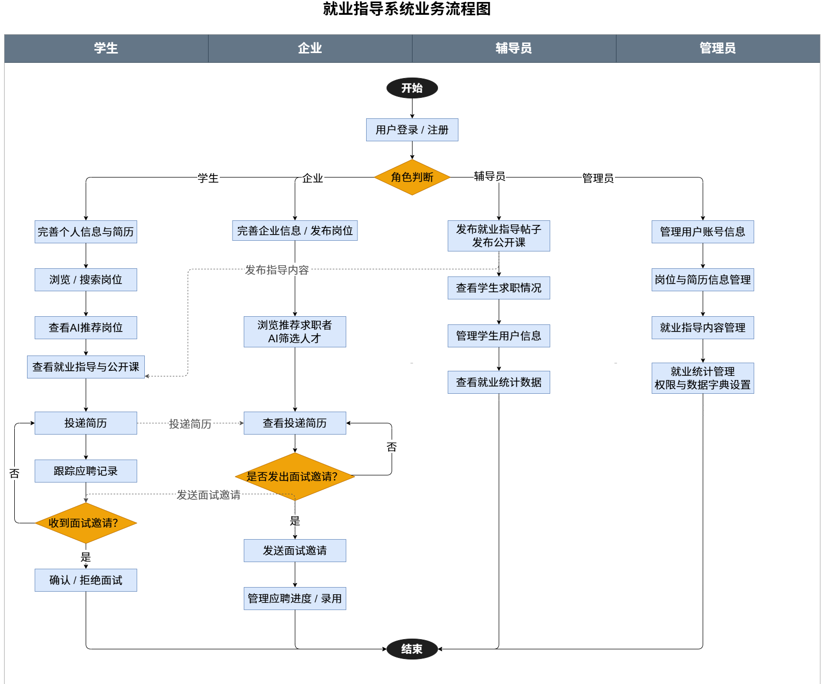
3.1 就业指导系统业务流程图
3.2 系统功能模块分析（用例图）
如前所述，就业指导系统按需求分析，功能主要包括管理员管理模块，辅导员管理模块，学生管理模块，企业管理模块。
3.2.1 管理员管理模块
管理员作为整个系统的"管家"，拥有最高全新啊，负责维护系统的正常运转。管理员登录后可使用以下功能：
（1）个人信息管理：管理员可以查看和修改自身的账号基本信息。
（2）学生信息管理：对系统内所有学生用户的基本信息进行核实、查询、编辑和维护，确保学生数据准确无误。
（3）企业信息管理：对已注册的企业信息进行统一审核与管理，保障入驻企业的信息真实可靠。
（4）辅导员信息管理：对辅导员账号信息进行管理，包括新增、修改、删除等操作。
（5）企业岗位管理：对企业发布的招聘岗位进行审核和管理，过滤不合规的岗位信息。
（6）简历信息管理：对学生提交的简历进行查看和统一管理。
（7）就业指导管理：对辅导员发布的就业指导帖子和公开课内容进行审核与管理。
（8）就业统计管理：汇总全校学生的就业情况数据，生成统计报表，为学校就业工作的决策以及后续指导方向提供数据支撑。
（9）数据字典：维护系统中各类基础数据的分类与编码，保证系统数据的一致性与规范性。
（10）权限设置：为不同角色的用户分配相应的操作权限，保障系统的访问安全。
3.2.2 辅导员管理模块
辅导员主要承担对学生的就业指导与日常管理工作。辅导员登录后可使用以下功能：
（1）个人信息管理：辅导员可查看并修改自身的账号基本信息。
（2）学生用户管理：辅导员可对所管辖范围内的学生用户信息进行查看和管理。
（3）就业指导管理：辅导员可在系统内发布就业指导帖子和公开课，帮助学生了解求职技巧、行业动态等就业相关信息，为学生的求职路提供有力支持。
（4）就业统计：辅导员可查看所管辖学生的就业统计数据，了解整体就业进展，从而有针对性地开展指导工作。
3.2.3 学生管理模块
学生是系统的核心用户群体，整个系统围绕学生求职这条主线设计。学生登录后可使用以下功能：
（1）个人信息管理：学生可填写和完善自身的基本信息，包括毕业院校、所学专业、就业意向城市、岗位意向等，这些信息也是系统进行智能推荐的重要依据。
（2）简历管理：学生可在系统内创建和完善个人简历。此外，模块内还集成了AI对话功能，学生可以直接与AI交流，获取简历优化建议，让简历更符合目标岗位的要求。
（3）岗位推荐：系统根据学生填写的个人信息和就业意向，通过标签匹配、协同过滤算法为其推送匹配度高的岗位列表（智能推荐），同时也支持学生使用AI对话功能，与AI一对一沟通，进一步获取个性化的岗位建议。
（4）我的应聘记录：学生投递简历后，可在此模块实时追踪每一条投递的进展状态。当企业发出面试邀请时，系统会在面试邀请子功能中及时提醒学生，并支持在线确认或拒绝，避免错过重要机会。
（5）就业指导：学生可在此查看辅导员发布的就业指导内容，其中指导公开课子功能支持学生预约参加线上或线下的就业指导课程，帮助学生系统性地提升求职能力。
（6）交流中心：学生可在此与其他同学、辅导员进行交流互动，分享求职经验，互相答疑解惑，营造良好的求职交流氛围。
3.2.4 企业管理模块
企业作为系统的用人方，主要通过系统发布岗位、筛选人才和管理招聘流程。企业登录后可使用以下功能：
（1）个人信息管理：企业可查看并完善自身的基本资料，包括公司介绍、规模、行业类别、联系方式等，完善的企业信息有助于吸引更多优质求职者。
（2）岗位信息管理：企业可在系统内发布、编辑和管理招聘岗位信息，包括岗位职责、任职要求、薪资待遇等详细内容，发布后的岗位将对学生端可见。
（3）求职者推荐：系统会根据企业发布的岗位信息，自动向企业推荐匹配度高的求职者。企业也可以通过AI对话功能，描述用人需求，由AI协助进一步筛选合适人才，提升招聘效率。
（4）应聘信息管理：企业可在此统一管理所有投递该企业岗位的学生信息，查看学生简历，并对感兴趣的学生发出面试邀请，实现招聘流程的闭环管理。
3.3 数据库分析
3.4 系统安全及界面设计需求
3.4.1 系统的可靠性要求
3.4.2 系统的界面设计需求
3.5 本章小结
第四章 系统的设计
4.1 系统总体设计
4.1.1 系统总体框架设计（系统功能树形图）
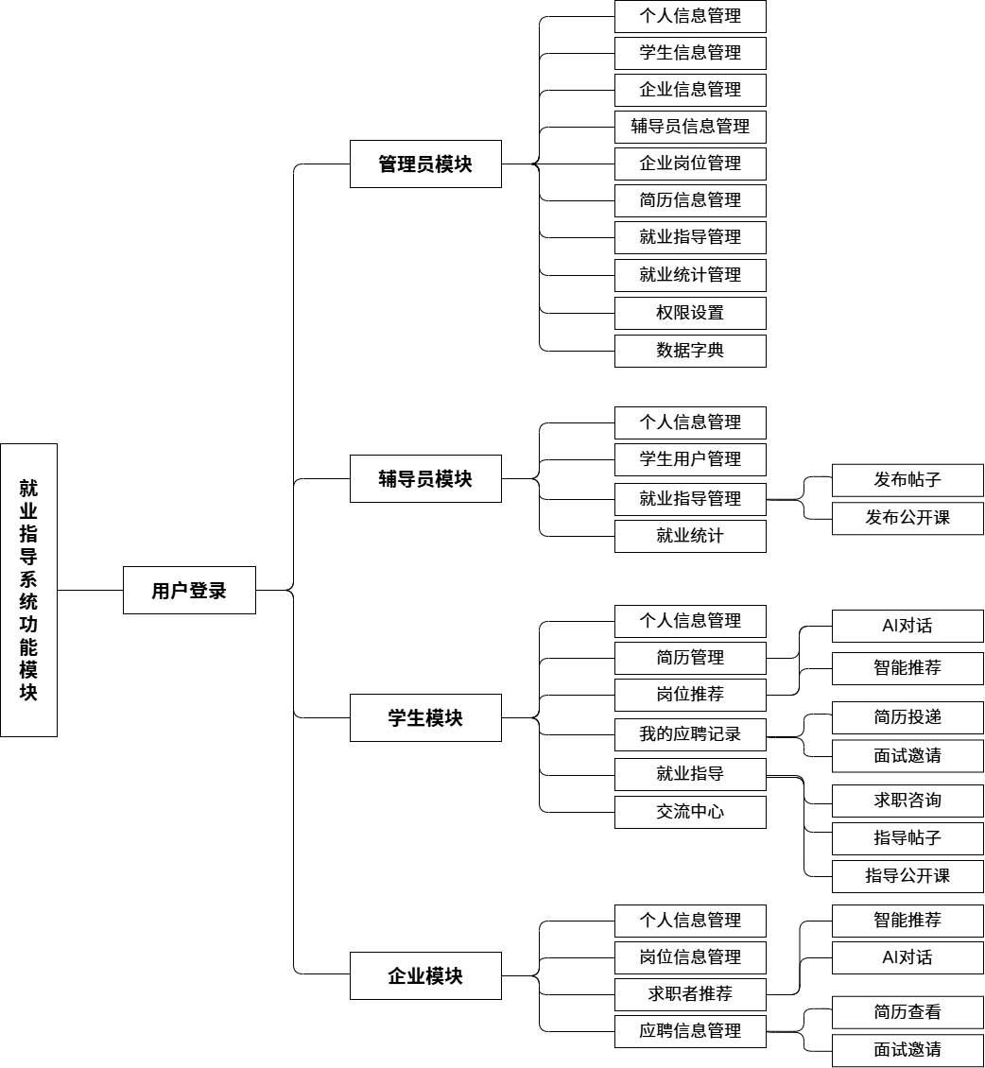
4.1.1 就业指导系统功能模块图

4.1.2 系统总体结构设计
4.1.3 系统功能设计
4.2 系统的详细设计
4.2.1 系统功能模块的设计
4.2.2 系统数据库的设计（数据库表格图）
4.2.3 协同过滤推荐算法设计
4.2.4 AI智能推荐与对话模块设计
4.3 本章小结
第五章 系统的实现与测试
5.1 系统功能模块的实现
5.1.1 系统登录模块的实现
5.1.2 管理员管理模块的实现
5.1.3 辅导员管理模块的实现
5.1.4 学生管理模块的实现
5.1.5 企业管理模块的实现
5.1.6 AI推荐模块的实现
5.2 系统测试
5.2.1 系统测试环境
5.2.2 系统测试用例
5.2.3 系统测试结果
5.3 本章小结
第六章 结论与展望

